

**DH3600L**

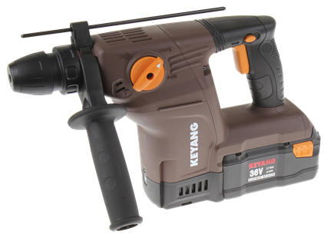

Keyang DH3600L accu boormachine

* Krachtige accu combihamer door 36V Lithium-ion accu´s.
* Ideale combihamer voor gaten tot 18 mm, maar kan tot 28 mm in beton.
* Uitgerust met verwisselbare snelspanboorkop.
* Uitstekend in balans door de positie van de accu.
* Zeer sterke accu,s 38V 3.0 Ah
* Standaard uitgerust met snellader C36038 daardoor volle accu´s in Max 33 minuten.

Kenmerken

* Accuspanning : 36 V
* Ampèrage : 3.0 Ah
* Accutype : Li-ion
* Oplaadtijd : Max 33 min
* Aansluiting/opname : SDS-Plus
* Variabele elektr. toerenregeling : ja
* Ingebouwde verlichting : ja
* Motorrem : ja
* Softgrip : ja
* Beveiligd tegen onbelast slaan : ja
* Slagstop : ja
* Boorkop : 1,5-13 mm
* Aantal instelbare beitelstanden : 40
* Draaimechanisme uitschakelbaar : ja
* Slagkracht : 3,0 joule
* Aantal slagen : 0-4790 min-1
* Toerental onbelast :0-1100 min-1
* Vibratie ah boren : 3,0 m/s²
* Vibratie ah hamerboren : 7,5 m/s²
* Vibratie ah beitelen : 11,0 m/s² K : 1,5 m/s²
* Geluidsdrukniveau : 89 dB(A)
* Afm. lxbxh : 386x95x228 mm
* Gewicht (EPTA) : 4.8 kg
* Ideaal boorbereik (beton) : 4-18 mm
* Cap. boren in beton : 28 max. mm
* Cap. boren in hout : 30 max. mm
* Cap. boren in metaal : 13 max. mm

Inclusief

* Accu BL36002 (2 st)
* Boorkop snelspan
* Borenvet 100ml in pomptube
* Diepte aanslag
* Koffer
* Oplader C36038
* Reinigingsdoek